- Наименование захоронения: Захоронение жертв войн 8394
- Место и дата захоронения: Гомельская область, Мозырский район, д. Черемошня, кладбище, 1943 г.
- Вид захоронения: индивидуальная могила
- Краткое описание захоронения: Памятник в виде плиты формы "Парус", с надмогильным цветником. Место захоронения взято в металлическую ограду.
- Краткая историческая справка о захоронении: Житель д. Рудня Каменская Гаруля Т.И. был расстрелян немцами за связь с партизанами в 1943 г.
- Список захороненных
- Фотография захоронения
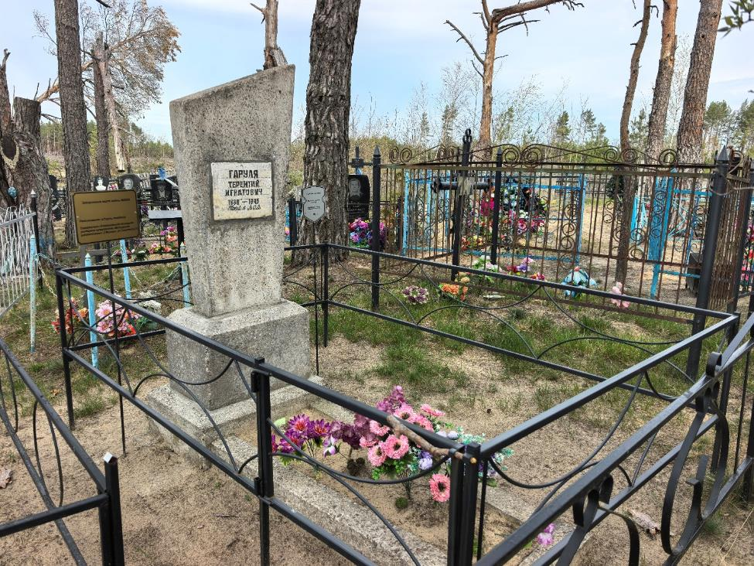
- Координаты места захоронения: 52°00'03 N, 29°04'03 E

